ЗАТВЕРДЖЕНО
Рішення виконавчого комітету
_____________2024 року № _____
Керуюча справами виконавчого
комітету міської ради
_____________ Т.М.МАЛОГОЛОВА

ПОРЯДОК
міжвідомчої взаємодії з виявлення дітей/осіб/сімей, які
належать до вразливих категорій або перебувають
у складних життєвих обставинах, та надання їм
соціальних послуг
_____________ 2024 року №_____
м. Прилуки

ПОРЯДОК

- ЗАГАЛЬНІ ПОЛОЖЕННЯ

  - Порядок міжвідомчої взаємодії з виявлення та організації надання соціальних послуг дітям/особам/сім’ям, що належать до вразливих груп населення або перебувають у складних життєвих обставинах (далі – Порядок взаємодії), визначає механізм взаємодії міського голови, секретаря виконавчого комітету Прилуцької міської ради, управління соціального захисту населення Прилуцької міської ради Чернігівської області, служби у справах дітей Прилуцької міської ради, закладів освіти, охорони здоров’я, Прилуцької філії Чернігівського обласного центру зайнятості, надавачів соціальних послуг, уповноважених органів Національної поліції України, інших організацій, установ, підприємств, фізичних осіб-підприємців, діяльність яких пов’язана з наданням послуг мешканцям Прилуцької міської територіальної громади, які належать до вразливих категорій або перебувають у складних життєвих обставинах під час виявлення, розгляду звернень та повідомлень про таких дітей/осіб/сім’ї, забезпечення надання їм необхідної допомоги з урахуванням їхніх потреб.
  - У цьому Порядку взаємодії терміни вживаються в значенні, наведеному у Законах України «Про місцеве самоврядування в Україні», «Про державні соціальні стандарти та державні соціальні гарантії», «Про соціальні послуги», «Про охорону дитинства», «Про органи і служби у справах дітей та спеціальні установи для дітей», «Про соціальну роботу з сім’ями, дітьми та молоддю», «Про запобігання та протидію домашньому насильству», «Про протидію торгівлі людьми», «Про соціальну адаптацію осіб, які відбувають чи відбули покарання у виді обмеження волі або позбавлення волі на певний строк», «Про основи соціального захисту бездомних осіб і безпритульних дітей», «Про основи соціальної захищеності осіб з інвалідністю в Україні».
  - Міжвідомча взаємодія ґрунтується на засадах:
- мультидисциплінарного підходу - об’єднання зусиль фахівців різних спеціальностей в найкращих інтересах дитини/особи/сім’ї;
- пріоритету інтересів дитини/особи, врахування її думки під час вирішення питань, що стосуються її життя;
- конфіденційності інформації та збереження персональних даних про дитину/особу/сім’ю;
- належної уваги до потреб дитини/особи/сім’ї та вироблення найкращих шляхів для забезпечення необхідної допомоги;
- поваги та неупередженого ставлення до дитини/особи/сім’ї, забезпечення пріоритетності їх прав і законних інтересів;
- недопущення дискримінації за будь-якою ознакою (статі, раси, мови, релігійних, політичних або інших переконань, національного або соціального походження, належності до національної меншини, майнового стану, громадянства, віку, стану здоров’я, інвалідності, сімейного стану, статусу біженця, внутрішньо переміщеної особи чи іншої визначеної законодавством категорії мігрантів тощо).
- МЕХАНІЗМИ ВЗАЄМОДІЇ

    - 2.1. Міжвідомча взаємодія під час виявлення та організації надання соціальних послуг дітям/особам/сім’ям, що належать до вразливих груп населення або перебувають у складних життєвих обставинах забезпечується шляхом впровадження механізмів взаємодії, передбачених порядками, наведеними у таблиці 1:

 | Перелік порядків | Суб’єкти | Посилання
1 | Порядок організації надання соціальних послуг, затверджений постановою Кабінету Міністрів України від 01.06.2020 №587 (зі змінами). | - управління соціального захисту населення Прилуцької міської ради Чернігівської області;  - центр соціальних служб Прилуцької міської ради;  - територіальний центр соціального обслуговування (надання соціальних послуг) Прилуцької міської ради;  - інші установи/заклади надання соціальних послуг;  - фахівці із соціальної роботи, соціальні працівники або інші уповноважені посадові особи уповноваженого органу;  - управління освіти Прилуцької міської ради;  - заклади охорони здоров’я;  - установи з надання безоплатної первинної правничої допомоги, центри з надання безоплатної вторинної правничої допомоги;  - підприємства, установи, організації незалежно від форми власності;  - громадські об’єднання, благодійні, релігійні організації;  - фізичні особи - підприємці та фізичні особи, які надають соціальні послуги з догляду на непрофесійній основі;  - волонтери | 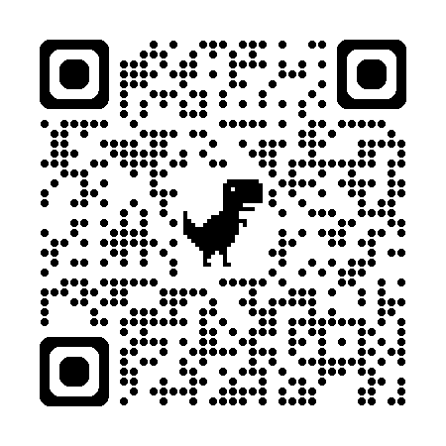
2 | Порядок провадження органами опіки та піклування діяльності, пов'язаної із захистом прав дитини, затверджений постановою Кабінету Міністрів України від 24.09.2008 № 866. | - орган опіки та піклування при виконавчому комітеті Прилуцької міської ради;  - міський голова або інша уповноважена особа виконавчого комітету Прилуцької міської ради;  - служба у справах дітей Прилуцької міської ради;  - центр соціальних служб Прилуцької міської ради;  - Прилуцький відділ поліції ГУНП у Чернігівській області;  - КНП «ПМДЛ» Прилуцької міської ради;  - управління освіти Прилуцької міської ради | 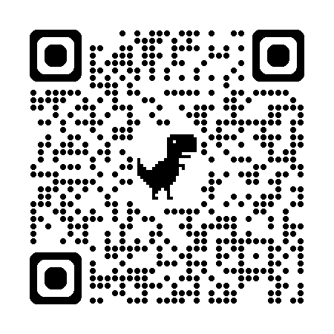
3 | Порядок забезпечення соціального захисту дітей, які перебувають у складних життєвих обставинах, у тому числі дітей, які постраждали від жорстокого поводження, затвердженого постановою Кабінету Міністрів України від 01.06.2020 № 585. | - управління освіти Прилуцької міської ради;  - КНП «ПМДЛ» Прилуцької міської ради;  - управління соціального захисту населення Прилуцької міської ради Чернігівської області;  - служба у справах дітей Прилуцької міської ради;  - центр соціальних служб Прилуцької міської ради;  - фахівці із соціальної роботи або інші надавачі соціальних послуг;  - Прилуцький відділ поліції ГУНП у Чернігівській області;  - управління з питань надзвичайних ситуацій та оборонної роботи Прилуцької міської ради;  - спеціалізовані установи з надання безоплатної первинної правової допомоги (за згодою);  - місцеві центри з надання безоплатної вторинної правової допомоги, бюро правової допомоги;  - суди;  - органи прокуратури;  - уповноважений орган з питань пробації;  - відділ сім’ї, молоді та спорту Прилуцької міської ради;  - мобільна бригада соціально - психологічної допомоги особам, які постраждали від домашнього насильства та/або за ознакою статі при виконавчому комітеті Прилуцької міської ради;  - спеціалізована служба первинного соціально - психологічного консультування осіб, які постраждали від домашнього насильства та/або насильства за ознакою статі при виконавчому комітеті Прилуцької міської ради | 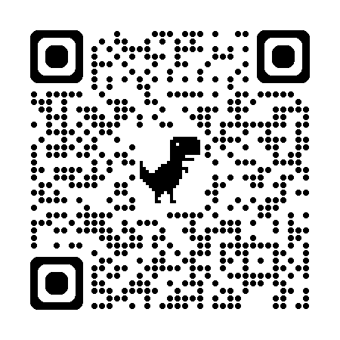
4 | Порядок взаємодії суб’єктів, що здійснюють заходи у сфері запобігання та протидії домашньому насильству і насильству за ознакою статі, затвердженого постановою Кабінету Міністрів України від 22.08.2018 № 658. | - заступник міського голови з питань діяльності виконавчих органів ради,  - відділ сім’ї, молоді та спорту Прилуцької міської ради;  - спеціалізована служба первинного соціально - психологічного консультування осіб, які постраждали від домашнього насильства та/або насильства за ознакою статі при виконавчому комітеті Прилуцької міської ради;  - мобільна бригада соціально – психологічної допомоги особам, які постраждали від домашнього насильства та/або за ознакою статі при виконавчому комітеті Прилуцької міської ради;  - представники прокуратури;  - представники суду;  - працівники органів Національної поліції;  - громадські об’єднання, іноземні неурядові організації, міжнародні організації, інші заінтересовані юридичні та фізичні особи | 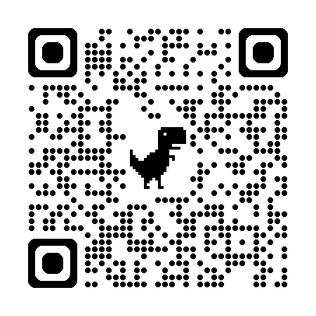
5 | Порядок визначення потреб населення адміністративно-територіальної одиниці/територіальної громади у соціальних послугах, затвердженого наказом Міністерства соціальної політики України від 19.04.2023 № 130-Н. | - служба у справах дітей Прилуцької міської ради;  - управління соціального захисту населення Прилуцької міської ради Чернігівської області;  - фінансове управління Прилуцької міської ради;  - центр соціальних служб Прилуцької міської ради;  - територіальний центр соціального обслуговування (надання соціальних послуг) Прилуцької міської ради;  - управління освіти Прилуцької міської ради;  - Прилуцька громадська організація молодих інвалідів «ФЕНІКС»;  - відділ сім’ї, молоді та спорту Прилуцької міської ради;  - КНП «ПМЦПМСД» Прилуцької міської ради;  - КНП «ПЦМЛ» Прилуцької міської ради;  - КНП «ПМДЛ» Прилуцької міської ради | 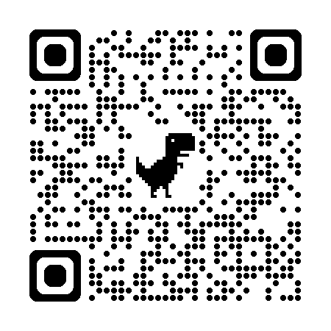

2.2 Форми міжвідомчої взаємодії.
Формами міжвідомчої взаємодії суб’єктів виявлення дитини/особи/сім’ї та надання їм соціальних послуг є:
- оцінка індивідуальних потреб дитини/особа/сім’ї у соціальних послугах;
- обмін статистичною інформацією щодо дітей/осіб/сімей, які перебуваю у складних життєвих обставинах, послуг, що їм надаються, суб’єктів, що надають послуги;
- проведення спільних інформаційних заходів щодо висвітлення у засобах масової інформації актуальних питань соціальної роботи та надання соціальних послуг дітям/особам/сім’ям;
- організація та проведення спільних навчальних заходів з питань надання соціальних послуг дітям/особам/сім’ям;
- обмін методичними та інформаційно-довідковими матеріалами;
- розробка спільних заходів під час формування проектів місцевих соціальних програм.

- ВІДПОВІДАЛЬНІСТЬ ТА КОНТРОЛЬ

3.1. Всі суб’єкти взаємодії, зазначені у пункті 1.4 цього Порядку взаємодії, несуть відповідальність за невиконання своїх повноважень і функцій та розголошення відомостей про персональні дані, особисте життя дитини/особи/сім’ї та іншої інформації особистого характеру, яка стала відома під час виявлення дитини/особи/сім’ї або наданні їм соціальних послуг.
3.2. Моніторинг виконання положень цього Порядку взаємодії здійснює управління соціального захисту населення Прилуцької міської ради Чернігівської області.
3.3. Контроль за виконанням положень цього Порядку взаємодії покладається на заступника міського голови з питань діяльності виконавчих органів ради відповідно до покладених на нього повноважень.

Начальника управління
соціального захисту
населення Прилуцької
міської ради Чернігівської області Ганна МАЛИШ

